介護保険居宅介護（介護予防）特定福祉用具購入費支給申請書
ﾌ ﾘ ｶﾞ ﾅ |  |  |  |  | 保険者番号 | ２８５８５８
被保険者氏名
 |  |  |  |  | 被保険者番号
 |  |  |  |  | 個人番号
生年月日 | 明・大・昭 年 月 日生 |  |  |  | 性 別 | 男 ・ 女
住所 | 〒  電話番号
被保険者の状況 |  |  | 在宅 ・ 入院（入所）中
福祉用具名  （種目名及び商品名） |  | 製造事業者名及び  販売事業者名 |  | 購入金額 |  |  | 購入日
 |  |  |  | 円 |  |  | 令和 年 月 日
 |  |  |  | 円 |  |  | 令和 年 月 日
 |  |  |  | 円 |  |  | 令和 年 月 日
福祉用具が
必要な理由
香 美 町 長 様

上記のとおり関係書類を添えて居宅介護（介護予防）福祉用具購入費の支給を申請します。

令和 年 月 日

住 所
申 請 者 電話番号
氏 名
注意 ・この申請書の裏面に、領収証及び福祉用具のパンフレット等を添付してください。
- 「福祉用具が必要な理由」については、個々の用具ごとに記載してください。欄内に記載が困難な場合は、 裏面に記載してください。
○居宅介護（介護予防）福祉用具購入費を次の口座に振り込んでください。
口 座 振 込 依 頼 欄 | 金 融 機 関 |  |  |  |  |  |  |  |  |  |  |  |  |  |  |  |  |  |  | 預金種目 | 1普通 2当座 3その他
 |  |  |  |  |  |  |  |  |  |  |  |  |  |  |  |  |  |  |  | 口座番号
 |  | 金融機関コード |  |  |  |  |  |  |  |  | 店舗コード |  |  |  |  |  |  |  |  | フリガナ
 |  |  |  |  |  |  |  |  |  |  |  |  |  |  |  |  |  |  |  | 口座名義人
 | ゆうちょ  銀 行 | 記 号 |  |  |  |  |  |  | 番 号 |  |  |  |  |  |  |  |  |  |  | フリガナ
 |  |  |  |  |  |  |  |  |  |  |  |  |  |  |  |  |  |  |  | 口座名義人
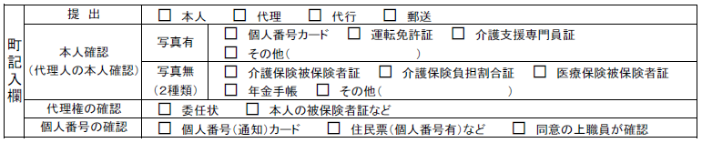
- 要介護度 （ ） □ 認定期間 （ ～ ）
- 給付実績 （ □あり □なし ）
- 入力日 （ ） □ 整理番号（ ）

